河北央品生物科技有限公司简介
河北央品生物科技有限公司坐落于河北省石家庄市晋州市经济开发区，是一家专注于湿巾、洁面巾研发、生产、加工、销售于一体的专业企业。公司始终秉承“创新、品质、服务、环保”的核心价值观，深耕行业多年，以优质产品与周到服务赢得广大客户的信任与支持，在市场中树立了良好的口碑，取得了显著的市场成就。
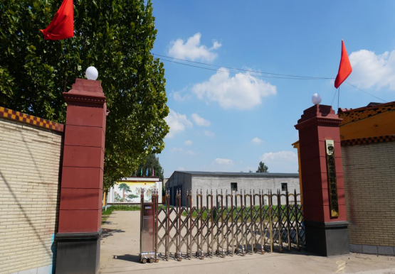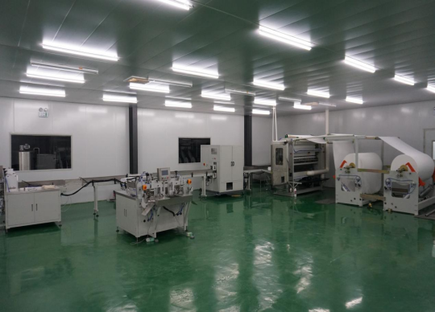

- 核心业务及特色
公司产品体系丰富，覆盖婴儿湿巾、卫生湿巾、功能性湿巾、湿厕纸、棉柔巾、洁面巾、一次性毛巾浴巾、懒人抹布等多个系列，可根据客户需求提供专业加工定制服务。依托专业的研发团队、先进的生产设备及完善的检测手段，公司持续推陈出新，不断优化现有产品、研发新产品，确保产品品质稳定、使用体验优良，深受消费者青睐。

- 经营理念
环保理念贯穿生产全过程，公司选用环保无纺布及纯棉原材料，严格遵循国家环保政策，注重产品的生态性、循环利用性与可再生性，通过减少废弃物产生、促进资源循环利用，积极践行企业环保责任，助力绿色发展。
公司坚持“客户至上、诚信经营”的理念，以客户需求为核心，为客户提供量身定制的解决方案，满足各类个性化需求。配备专业的售前咨询、售中跟进及售后服务团队，全程为客户提供及时、周到的服务，全力保障客户权益。
目前，公司在国内外市场已拥有一定的知名度与美誉度，始终以“打造最具
行业领导力的品牌”为愿景，不断强化品牌建设、推进管理升级与战略调整，提升企业核心竞争力。未来，公司将持续秉持创新精神，不断完善产品、服务与管理水平，提升企业核心价值，推动行业健康稳健发展，为消费者提供更优质的产品与服务。

三、公示说明
1. 本公示信息为企业核心公开信息，真实、完整，无虚假记载、误导性陈述，接受社会各界监督；
2. 公示信息将根据企业运营调整及时更新，确保信息的及时性与准确性；
3. 如有疑问或建议，可通过官方联络方式咨询反馈，我们将及时响应；
4. 官方电话：

